Modèle Conceptuel des Données
par les dépendances fonctionnelles

La construction d'un MCD peut s'envisager de deux manières différentes :
- La démarche dite intuitive, qui s'effectue par prise en comptes des classes d'objets du réel à un niveau élevé ainsi que de leurs relations, les entités et relations ainsi obtenues seront ensuite affinées par la mises en place des propriétés de description des dits objets.
- L'autre dite démarche fonctionnelle consiste à déterminer l'ensemble des propriétés utilisées par le système puis examiner les liens existant entre ces propriétés cette démarche permet d'obtenir un MCD directement normalisé.
Bien entendu ces deux démarches ont leurs avantages et défauts. Si ces deux démarches sont séparées d'un point de vue pédagogique elles sont obligatoirement menées conjointement lors de l'étude d'une structure de donnés réelle, afin d'obtenir un modèle proche des préoccupations "Métier" tout en respectant les impératifs ensemblistes des structures de données.
Le présent document traite uniquement de la démarche fonctionnelle.

1 Dépendance Fonctionnelle : 2
1.1 Propriété : 2
1.2 Définition de la dépendance fonctionnelle : 2
1.3 Exemples de dépendances fonctionnelles 3
2 Extensions de la notion de dépendance fonctionnelle 4
2.1 Dépendance fonctionnelle partielle : 4
2.2 Dépendances composées 5
2.3 Extension de la notion de dépendance composée 6
3 Le graphe des dépendances fonctionnelle (S.A.T.) 7
4 Les règles de transformation de la S.A.T. au M.C.D. 7
5 Exercices : "Bibliothèque" et "Œuvres d'art" 8
5.1 Bibliothèque 8
5.1.1 Règles de gestion : 8
5.1.2 Dictionnaire des données 8
5.2 Œuvres d’Art 9
5.2.1 Les règles de gestion sont les suivantes : 9
5.2.2 Dictionnaire des données : 9
5.3 Correction des exercices 10
5.3.1 Correction S.A.T. Bibliothèque 10
5.3.2 Correction de la S.A.T. : Œuvres d’Art 11
5.3.3 Préparation des S.A.T. (règles 1 et 2) 12
5.3.4 MCD (règles 3 à 7) Bibliothèque 13
5.3.5 MCD (règles 3 à 7) "Œuvre d'art" 14

La seule notion à bien maîtriser est la dépendance fonctionnelle. Elle nécessite en préalable la définition de propriété et occurrence.

Dépendance Fonctionnelle :

Propriété :
Ensemble d'informations de même type et de même sémantique.
Exemple : DateFacture et DateNaissance ont le même type mais pas la même sémantique.

On parle d'occurrence d'une propriété comme l'on parle d'un élément particulier d'un ensemble.

Définition de la dépendance fonctionnelle :
On dit qu'une propriété B dépend fonctionnellement d'une propriété A (on note A→B) si pour toute occurrence de A il existe une et une seule occurrence de B
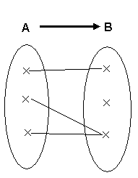

Bien entendu le lien entre les occurrences de A et celles de B correspond à une sémantique particulière (généralement triviale par rapport au domaine d'étude)

Exemples de dépendances fonctionnelles
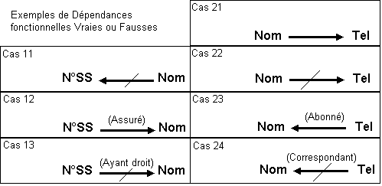

Cas 11 : Tous les "Dubois" n'ont pas le même numéro de sécurité sociale (donc il existe au moins un Nom pour lequel on trouvera plusieurs occurrences de N°SS) la dépendance fonctionnelle n'est donc pas vraie.

Cas 12 et Cas 13 : là il faut préciser la sémantique utilisée dans la modélisation pour le N° de sécurité sociale le nom de famille peut avoir deux significations : nom de l'assuré ou nom du bénéficiaire des soins.
Dans le Cas 12 on exprime avec une dépendance fonctionnelle vraie que pour un N°SS il n'existe qu'un seul nom de famille d'assuré.
Dans le Cas 13 la dépendance fonctionnelle est fausse puisqu'une personne peut bénéficier (sous certaines conditions qui débordent du domaine d'étude) de l'assurance sociale d'une autre personne. Donc à partir d'un N° de sécurité sociales on peut obtenir plusieurs noms de famille (notamment pour les enfants ne portant pas le nom du parent par lequel ils sont couverts).

Cas 21 et Cas 22 : Pour qu'à chaque occurrence de Nom corresponde exactement un numéro de téléphone il faut poser sur le domaine certaines hypothèses. Si l'on décide de ne mémoriser qu'un seul n° de téléphone par personne (éliminer le problème Portable, domicile, bureau) et que d'autre part on ne veut mémoriser qu'un petit nombre de personne (de façon à ne jamais rencontrer deux fois le même nom) on peut envisager une dépendance fonctionnelle, c'est le cas 21. Par contre d'une manière général il est assez fréquent de disposer dans le système de mémoire de plusieurs personne distinctes disposant du même nom de famille alors la dépendance fonctionnelle est bien sur fausse, c'est le Cas 22.

Cas 23 et Cas 24 : C'est le même genre de problématique que pour les Cas 12 et Cas 13. Pour un opérateur de téléphonie (SFR, Bouygues, Orange - ex Itineris ou tous les autres), à partir d'un N° de téléphone on ne s'intéresse qu'à une seule personne, celle qui va payer l'abonnement et les communications. Par contre du point de vue communication on si l'on s'intéresse au nom du correspondant avec lequel il est envisageable d'établir une communication via le numéro de téléphone, il existe assez souvent (surtout sur les téléphones fixe) la possibilité de trouver plusieurs personnes de noms de famille distinct à l'autre bout du fil.

Extensions de la notion de dépendance fonctionnelle
La dépendance fonctionnelle est le seul concept nécessaire à la structuration de données toutefois, au sens strict, elle n'est pas suffisante pour représenter fidèlement les structures de données il faut au préalable étendre ou affiner ses possibilités.

Dépendance fonctionnelle partielle :
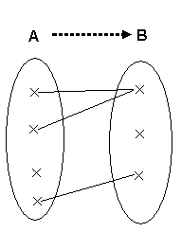

Pour toute occurrence de A il existe au plus une occurrence de B.
Exemple :

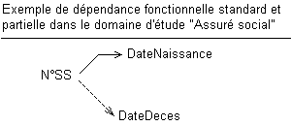

Un assuré social a obligatoirement une date de Naissance et il aura au plus (nous lui souhaitons le plus tard possible) une seule date de décès.

Dépendances composées
Parfois une propriété ne peut pas à elle seule identifier une autre propriété (la dépendance fonctionnelle à bien entendu comme utilité l'identification univoque d'information(s) à partir d'information fournie(s)).

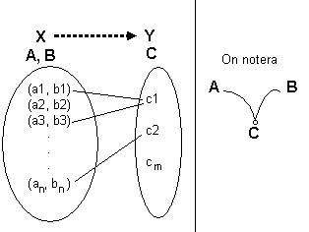

Soit X le produit cartésien des propriétés A et B s'il existe une dépendance fonctionnelle partielle entre X et la propriété C on sait qu'il suffira de fournir une valeur de A et une de B pour obtenir au plus une information C.

Exemple :
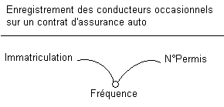

Dans cet exemple on ne s'intéresse pas au titulaire du contrat, on s'intéresse simplement aux personnes enregistrées comme conducteurs occasionnel ainsi qu'à la fréquence d'utilisation prévue.
Certains couples "Immatriculation / N°Permis" donneront une fréquence et une seule d'autre bien sur seront sans objet.
Un N° de permis pourra donc avoir une fréquence associé à chaque véhicule pour lequel il est enregistré et une automobile sera éventuellement reliée à plusieurs conducteurs référencés.

Extension de la notion de dépendance composée
Ci-dessous quelques extension de la dépendance fonctionnelle composée
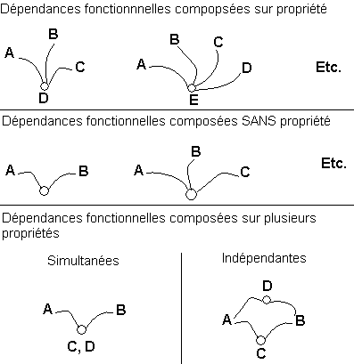

Il peut être nécessaire de fournir 3, 4 (ou plus) informations pour en identifier une autre. (Dans l'optique GEA 1ère année seule 3 pour 1 est utile)

Il peut être utile d'associer des information entre elles sans que pour cela elle ne fournisse une valeur lors de leur association le simple fait qu'elles soient associée fournissant déjà une information (cf. l'association entre AUTEUR et LIVRE dans l'exemple bibliothèque).

Lorsqu'un qu'un couple d'information (ou un triplet etc.) fournit plusieurs informations deux représentations sont alors à envisager.
Soit un couple (a, b) des propriétés A et B fourni aucune information ou une information c de la propriété C et une information d de la propriété D il faut utilisé la représentation "Simultanées".
Si par contre pour un couple (a, b) on obtient aucune information une information c (sans d) ou une information d (sans c) ou une information c et une information d, il faut alors utiliser la représentation "Indépendante".

Le graphe des dépendances fonctionnelle (S.A.T.)
Il s'agit d'un brouillon en vu de formaliser la structure de données nécessaire à une activité. Après avoir relevé les propriétés nécessaires au système, il faut essayer de les relier entre elles par des dépendances fonctionnelle. Le graphe des dépendances fonctionnelles une fois terminé s'appelle "Structure d'Accès Théorique" ce nom est intéressant car il permet de se rappeler que l'étude de la structure ne représente que l'accès à l'information pas la façon dont cette information est "fabriquée"

Les règles de transformation de la S.A.T. au M.C.D.
Transformation d'une S.A.T. en MCD 7 règles à appliquer

Voici les règles qui permettent de transformer une SAT en MCD sans aucune réflexion.

- Souligner toutes les propriété "sources" de dépendance fonctionnelle y compris celle qui participent à une dépendance fonctionnelle composée
- Regrouper chaque "source" avec toutes ses "cibles" à deux conditions toutefois :
- La cible n'est pas elle même une source
- La cible ne dépend que de la source (donc les propriété identifiées par des dépendances composées ne font pas partie de ces groupes).
- Les groupes deviennent des entités
- Les dépendances fonctionnelles entre groupes deviennent des relation 1 à n
- Les dépendances composées donne lieu à la création de relation n à n
- Donner des noms aux entités puis aux relations
- Appliquer les cardinalités manquantes

Les cardinalités sont disposées entre les entités et les relations elles indiquent combien de fois une occurrence de l'entité intervient dans la relation au minimum puis au maximum.
Les cardinalités fréquente sont 0,1 (dépendance partielle) 1,1 (dépendance fonctionnelle standard) 0,n et 1,n (cardinalités "retour" de df ou cardinalité des relations provenant des dépendances fonctionnelles composées).

Attention si vous êtes familiarisé avec les notations UML les multiplicités UML sont disposées en sens inverse des cardinalités qui se trouve à coté de la classe sur l'association indique le nombre d'occurrences de l'autre classe.

Exercices : "Bibliothèque" et "Œuvres d'art"
Les deux exercices suivants sont à étudier par graphe des dépendances fonctionnelles

Bibliothèque
On désire obtenir le modèle conceptuel des données (MCD) d'une bibliothèque. Pour cela le bibliothécaire nous a indiqué quelles étaient les propriétés dont il avait besoin et quelles sont les règles qu'il entend suivre pour la gestion de sa bibliothèque.

Règles de gestion :
- Un auteur peut être référencé dans la bibliothèque même si l'on ne possède aucun livre de cet auteur.
- Un livre est toujours écrit par un auteur mais il a pu être écrit par plusieurs.
- Certains auteurs peuvent être également des lecteurs mais il seront considérés alors comme deux objet distincts.
- Un lecteur existe dés lors qu'il s'est inscrit à la bibliothèque, mais il n'emprunte pas forcément des livres.
- Lorsque un livre est emprunté on mémorise l'emprunt avec une date de retour "Nulle" lorsque le livre est rapporté on remplace cette valeur "Nulle" par la date de retour effective.
- Tous les ans on efface tous les emprunts qui ont été rendu mais on conserve le nombre de livre emprunté au total par un lecteur.
- A n'importe quel moment on peut interroger le système pour savoir combien de livres a emprunté un lecteur depuis son premier emprunt et connaître sa moyenne d'emprunt par mois.
- Un même lecteur doit pouvoir au cours de l'année emprunter plusieurs fois le même livre (bien sur à des dates différentes)

Dictionnaire des données
Nom | Signification
REF | Référence d'un livre
DPAR | Date de parution d'un livre.
TITRE | Titre d'un livre
CAUT | Code d'un auteur
NAUT | Nom d'un auteur
PAUT | Prénom d'un auteur
CLEC | Code d'un lecteur
NLEC | Nom d'un lecteur
PLEC | Prénom d'un lecteur
DEMP | Date de début d'un emprunt
DRET | Date de retour d'un livre
NBEMP | Nombre d'emprunts total d'un lecteur à la fin d'une année.
NBEMPM | Nombre d'emprunts total d'un lecteur à un moment donné
MOYENP | Moyenne des emprunts effectués par un lecteur depuis son premier emprunt
DPREEMP | Date de Premier emprunt d'un lecteur.

Œuvres d’Art
On s'intéresse à la gestion des œuvres d'art d'un musée.

Les règles de gestion sont les suivantes :
- Une œuvre d'art est réalisée par un artiste.
- L'ouvre provient soit d'un donateur, soit d'un vendeur particulier, soit d'emprunts auprès d'autres musées.
- Les œuvres achetées peuvent être revendues par le musée, elles peuvent donc être rachetées plusieurs fois. Par contre, les œuvres acquises par donation ne peuvent être revendues.
- Les œuvres sont exposées une fois pour toutes à un même emplacement qui dépend toujours lui-même d'une même salle.
- Chaque salle ne regroupe que des œuvres d'une même école. Par contre, une école n'est pas forcément regroupée dans une seule salle.
- Un thème est affecté à chaque salle.
- Un artiste a pu appartenir à plusieurs écoles mais une œuvre ne se rattache qu'à une seule école.
- Les œuvres pouvant être empruntées à d'autres musées, on désire conserver la trace de tous les emprunts successifs que l'on a pu réaliser.
- Plusieurs textes de présentation sont prévus, l'un caractérise l'œuvre, un autre présente l'école et un troisième est présent dans toutes les salles qui traitent de l'école.

Dictionnaire des données :
PROPRIETES | DESIGNATION
REFO | Référence de l'œuvre
NOMO | Nom de l'œuvre
NOMA | Nom de l'artiste
CODA | Code de l'artiste
DATNAIS | Date de naissance de l'artiste
DATDEC | Date éventuelle de décès de l'artiste
NOM_VEND | Nom du vendeur de l'œuvre
DATE_VENTE | Date de vente de l'œuvre
NOM_DON | Nom du donateur de l'œuvre
DATE_DON | Date du don
MUSEE | Musée prêteur
VILLE_MUSEE | Ville du musée prêteur
DATEPRET | Date du prêt de l'œuvre par un musée
TEXTOEUVRE | Texte accompagnant l'œuvre
TEXTESAL | Texte accompagnant les œuvres d'une même salle
TEXTECOL | Texte accompagnant chaque école
AN_REAL | Année de réalisation de l'œuvre
SALLE | Numéro de la salle d'exposition de notre musée
EMP | Emplacement de l'œuvre
THEME_SALLE | Thème de la salle

Correction des exercices

Correction S.A.T. Bibliothèque
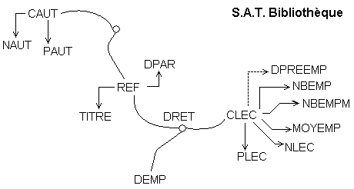

La dépendance entre CLEC et DPREEMP est partielle puisque le lecteur n'emprunte pas forcément donc il n'a peut être pas de date de premier emprunt. (on pourrait bien sur poser des df partielles entre CLEC et NBEMP, NBEMPM, et MOYEMP) toutefois comme ces valeurs sont des nombre la valeur 0 fera l'affaire (la notion de 0 n'existant pas pour les dates) de toute façon la notion de dépendance partielle n'est pas essentielle.

Les étudiants peuvent envisager une df de TITRE vers REF il faut leur expliquer que même dans le cas où sur un échantillon restreint la dépendance entre un intitulé et son code peut être vraie elle a toutes les chance de disparaître ici par exemple dés lors que la bibliothèque fera l'acquisition d'une autre édition de la même œuvre cette dépendance deviendrait caduque tandis que celle de la référence vers le titre restera valide (c'est d'ailleurs pour çà que l'on trouve des codes et numéros partout).
Pour formaliser l'emprunt à premier vue il suffit d'établir une df composée (REF, CLEC) vers DEMP toutefois si comme dans la règle 8 le lecteur emprunte plusieurs fois le même livre, il y aura donc pour le même couple (REF, CLEC) plusieurs DEMP. D'où la solution représentée.
La relation entre CAUT et REF permet d'associé un livre à tous ses auteurs et bien sur un auteur à tous ses livre.

Correction de la S.A.T. : Œuvres d’Art

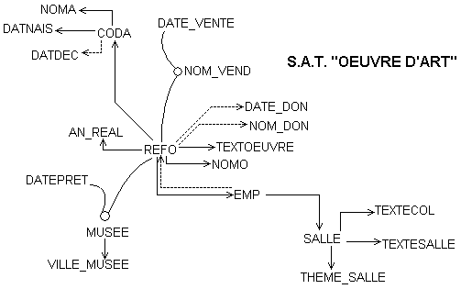

L'artiste n'est pas forcément décédé.
L'œuvre peut provenir d'un don et dans ce cas elle ne peut pas être vendue donc elle ne pourra être reçue par don qu'une seule fois.
Le prêt ou la vente peuvent avoir lieu plusieurs fois éventuellement avec les mêmes Musée ou vendeur donc il faut identifié les musées et vendeur par les couples respectifs (REFO, DATEPRET) et (REFO, DATE_VENTE)

On notera la double dépendance entre REFO et EMP si l'œuvre n'a qu'un seul emplacement il va de soit que l'emplacement ne peut recevoir qu'une seule œuvre (mais il peut rester vide).

Préparation des S.A.T. (règles 1 et 2)
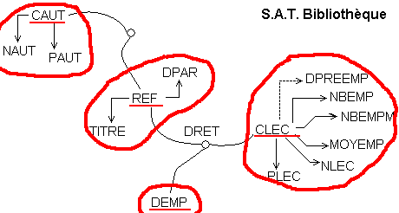

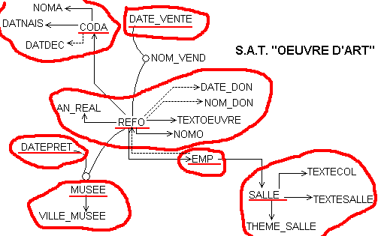

MCD (règles 3 à 7) Bibliothèque
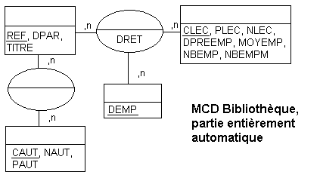
règles de transformation 3 et 5 dans cet exemple la règle 4 n'est pas utilisé puisqu'il n'y a pas de dépendance entre entité
On notera la présence d'une partie des cardinalités celle qui ne demande aucune réflexion.
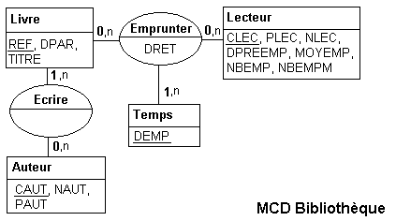
Règles de transformation 6 et 7 les complément sont pris dans l'énoncé et la compréhension générale du système.

MCD (règles 3 à 7) "Œuvre d'art"

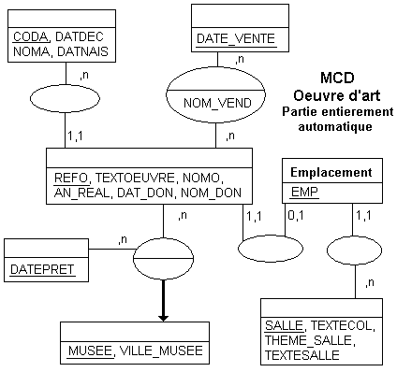

On notera la présence des Cardinalité 1,1 ou 0,1 provenant automatiquement des dépendances fonctionnelles. Bien entendu en face on trouve les cardinalités " ,n" puisque sinon il y aurait une dépendance fonctionnelle.
On notera que les relations en provenance de "df" ne sont pas coupées par un trait (en effet elles ne peuvent jamais porter de propriété).
La flèche entre la relation et l'entité qui contient MUSEE signifie que si la propriété MUSEE n'était pas identificateur de l'entité elle serait portée par la relation.
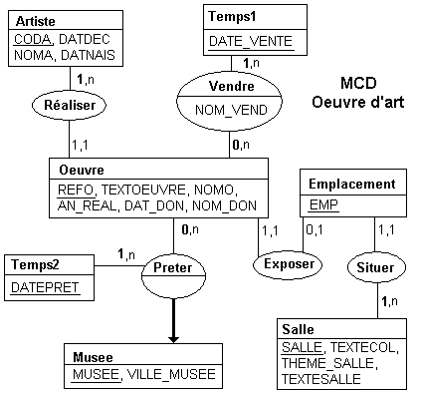

Les cardinalités : Salle/Situer, Artiste/Réaliser, Temps1/Vendre et Temps2/Preter pourrait être [0,n] il n'y a pas d'hypothèses explicite à ce propos dans le sujet.
Par contre : Œuvre/Prêter et Œuvre/Vendre sont obligatoirement à [0,n]
NB : il n'y a pas de cardinalité sur la flèche, puisque s'il existe une occurrence de la relation Prêter elle "contient" obligatoirement une et une seule occurrence de l'entité Musée.

